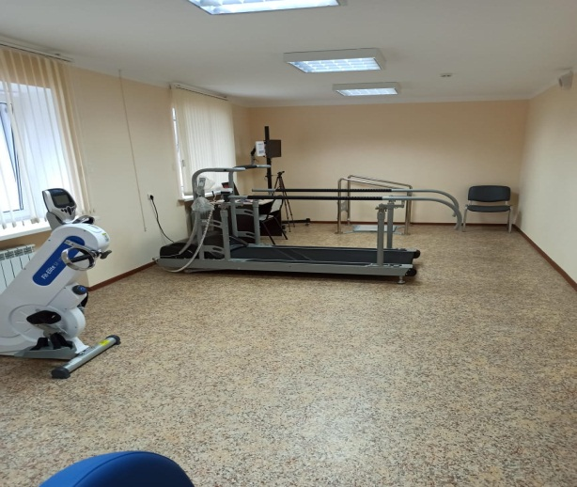
На базе ГБСУСОССЗН «Шебекинского дома-интерната для престарелых и инвалидов» функционирует «Отделение восстановления социальных коммуникаций». Отделение предоставляет социально-реабилитационные услуги с обеспечением временного проживания на срок до трех месяцев.
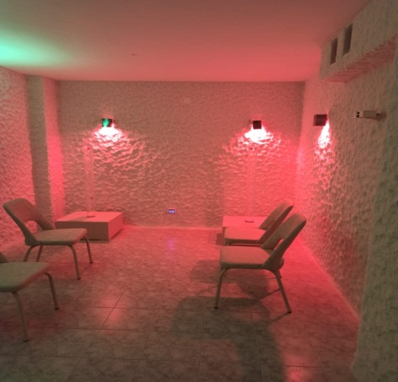
Гражданами, имеющими право на получение путевки для получения социально-реабилитационных услуг, являются трудоспособные граждане, временно утратившие трудоспособность и инвалиды, получившие группу инвалидности впервые, постоянно проживающие на территории Белгородской области.
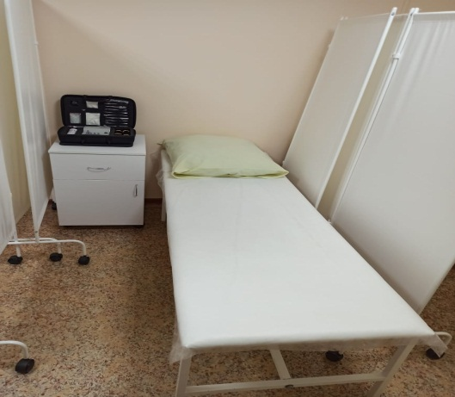
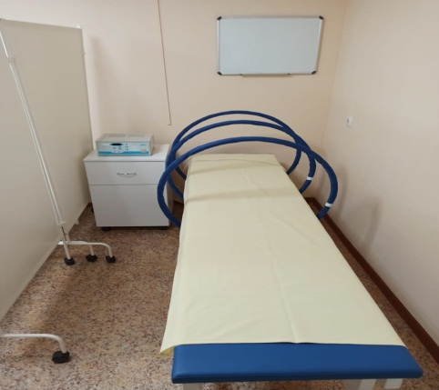
Отделение предоставляет широкий спектр медицинских реабилитационных мероприятий: физиотерапевтические (обще-магнитная терапия, лазер, ингаляции), кабинет ЛФК (лечебная и дыхательная гимнастика, индивидуальные занятия на комплекте механических тренажеров), работает кабинет механотерапии, кабинет оксигенотерапии, фитобар, терренкур, спелеотерапия, ручной контактный массаж и бесконтактный гидромассаж, зимний сад, кабинет психологической разгрузки.
